По ручным правкам в справке о доходах и данных для 6-НДФЛ за декабрь 2022.

Сумма дохода, налога и дата получения дохода для 6-НДФЛ при выплате зарплаты за декабрь 2022г. в январе 2023г. должны попасть в налоговый период - январь 2023г. Однако при заполнении в программе даты получения дохода по оплате труда за декабрь 2022 г. по доходам, выплаченным в январе 2023г., заполнились по правилам 2022г. – последним числом расчетного месяца.

В нашей организации бухгалтера решили "подстраховаться" и удержать НДФЛ при выплате аванса в декабре 2022г. Такой вариант описан, например, в этой статье: https://www.kontur-extern.ru/info/31157-ndfl_s_zarplaty_za_dekabr_razbiraemsya_s_perexodnymi_polozheniyami.

В этом случае суммы и даты для 6-НДФЛ в декабре 2022г. также пришлось редактировать вручную.

Так должно было бы быть:
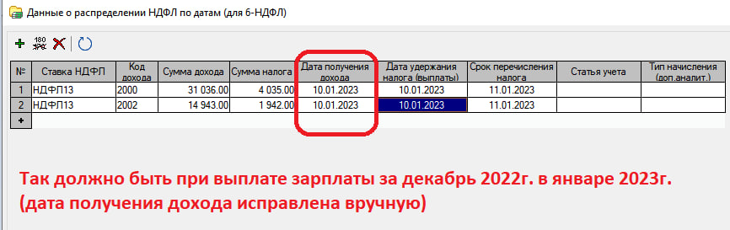

Ещё вариант, как должно было бы быть, если решили удержать и перечислить НДФЛ с аванса за декабрь 2022г.:
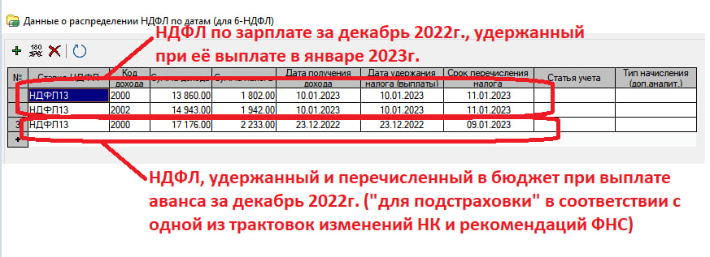

А так заполнились данные для 6-НДФЛ за декабрь 2022 в ИБ10:
